离散数学期末项目


课程项目设计说明书

项 目 名 称 ： XXX
项 目 成 员 ： XXX
开 发 日 期 ： 2022 年11 月 21 日
指 导 教 师 ： 付晓倩
目录
一、相关理论知识 2
二、功能模块概要 2
三、程序界面设计 2
四、功能模块分析 2
五、项目总结与展望 3

一、相关理论知识
1、阶乘函数：for语句
2、拆分数函数：for语句、指针、一维数组、递归、自定义函数

二、功能模块概要
说明项目开发主要解决的问题，做出概要介绍并明确团队分工。

三、程序界面设计
说明XXX主界面的作用和布局设计，添加上界面截图结果。

功能模块分析
（每个人只需要介绍自己负责的功能模块，写出算法描述、代码解释、运行效果抓图，此处以健康值为例进行描述）
功能1：阶乘函数功能分析
·算法描述：
通过for语句循环实现阶乘n！的运算，并实现阶乘求和。
·主要代码：for (int i = 1; i < n + 1; i++) {
m = m * i;
}
printf("n!=%d\n", m);
for (int i = 1; i < n + 1; i++) {
a = 1;
for (int j = 1; j < i + 1; j++) {
a = a * j;
}
sum = sum + a;
}
·运行效果抓图：
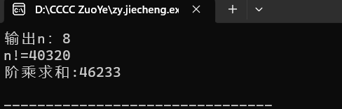
功能2：拆分数函数功能分析
·算法描述：
通过自定义函数，定义pl函数（运行结果没有相同元素）和plsame函数（运行结果有相同元素）。
pl函数：运用for语句实现拆分功能。通过表达式，在循环体语句中，调用pl函数本身，实现递归，改变一维数组a[]并且通过指针，间接调用、改变count变量。
plsame函数：在pl函数的基础上，通过在递归调用plsame自身函数时，改变实参，实现含有相同元素组合的运算。
·主要代码：
void pl(int n, int m, int a[], int o, int *p) {
for (int i = m; n - i > i; i++) {
(*p)++;
a[o] = i;
a[o + 1] = n - i;
for (int j = 0; j <= o + 1; j++)
printf("%d ", a[j]);
printf("\n");
pl(n - i, i + 1, a, o + 1, p);
}
}

void plsame(int n, int m, int a[], int o, int *p) {
for (int i = m; n - i >= i; i++) {
(*p)++;
a[o] = i;
a[o + 1] = n - i;
for (int j = 0; j <= o + 1; j++)
printf("%d ", a[j]);
printf("\n");
plsame(n - i, i, a, o + 1, p);
}

}
·运行效果抓图：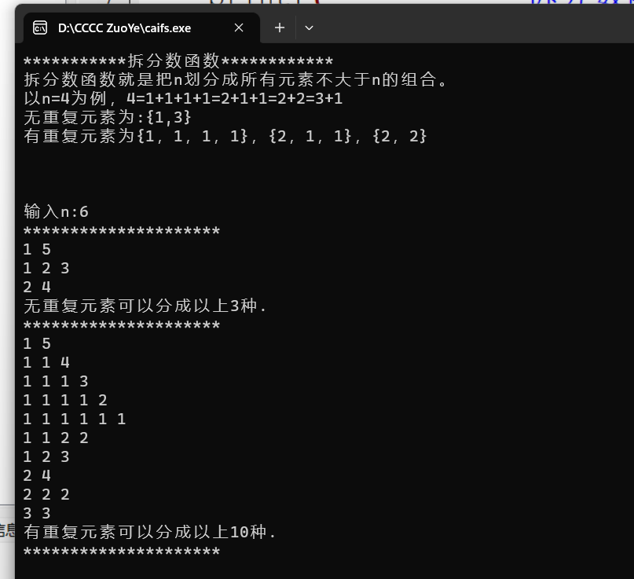

项目总结与展望
说明程序设计过程中的问题，之后针对项目的展望。

